**实验4**

# **老师，我是苹果电脑，装Microsoft SQL Server是通过Docker镜像安装的方式在Azure Data Studio上运行的，所以功能和界面方面和SQL Server Management Studio上有区别的，有些功能是没有的。**

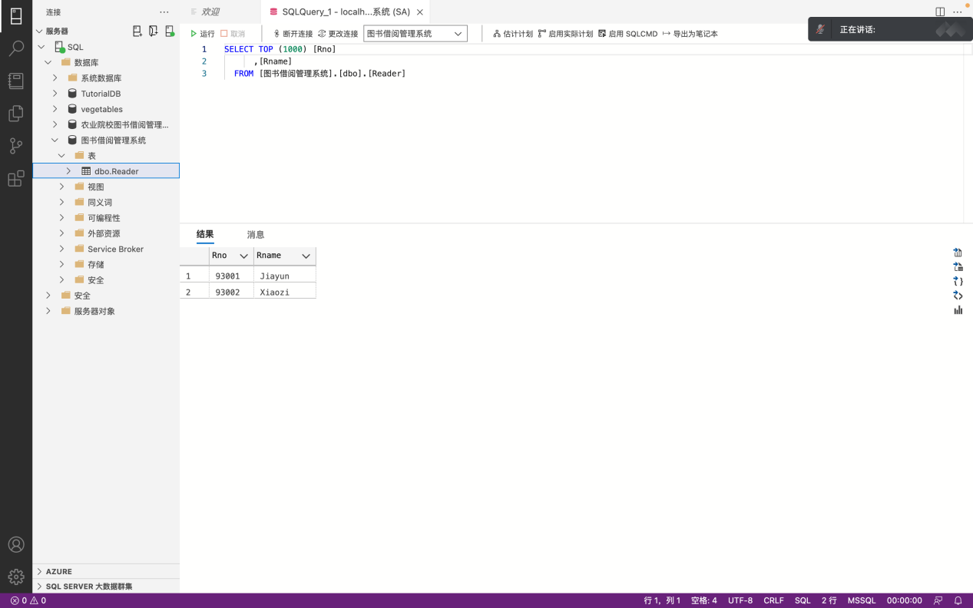

图5

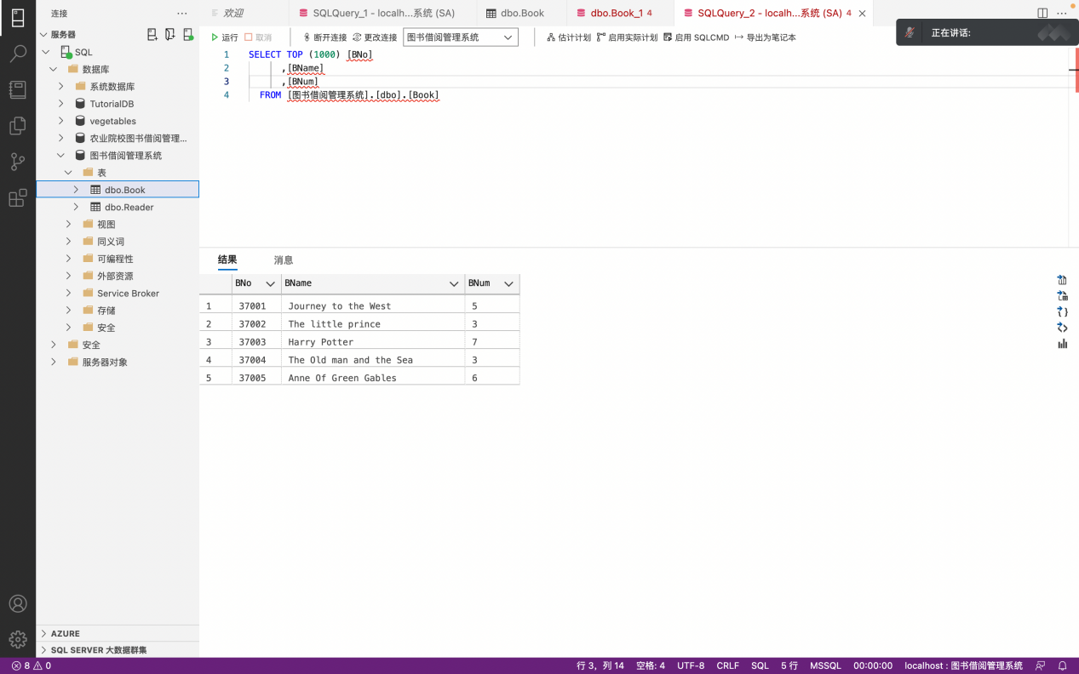

图6

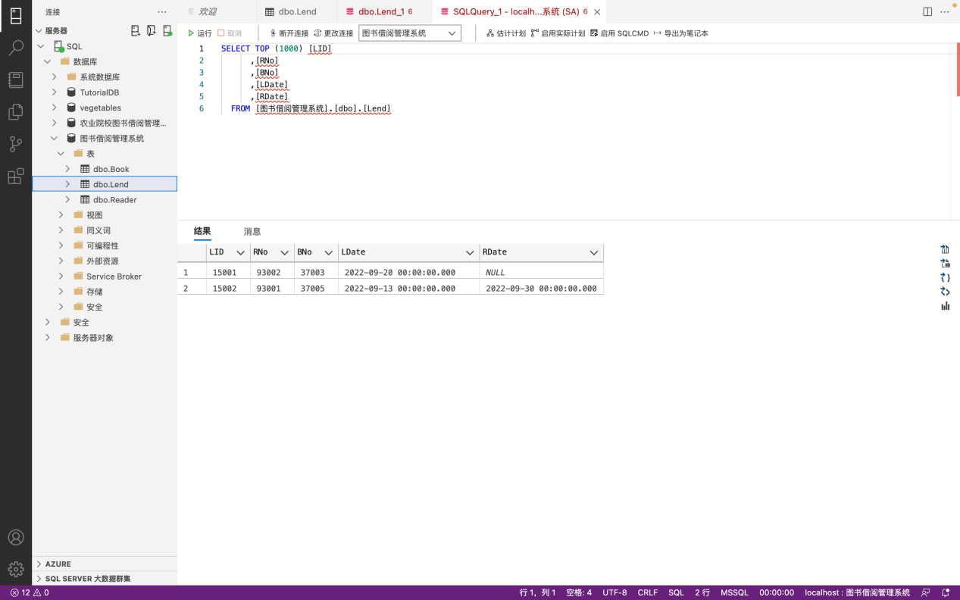

图7

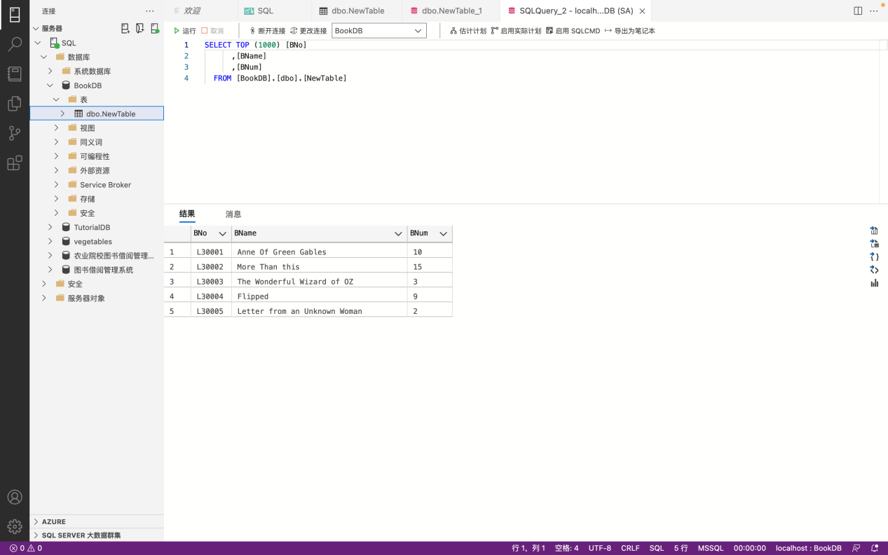

图2

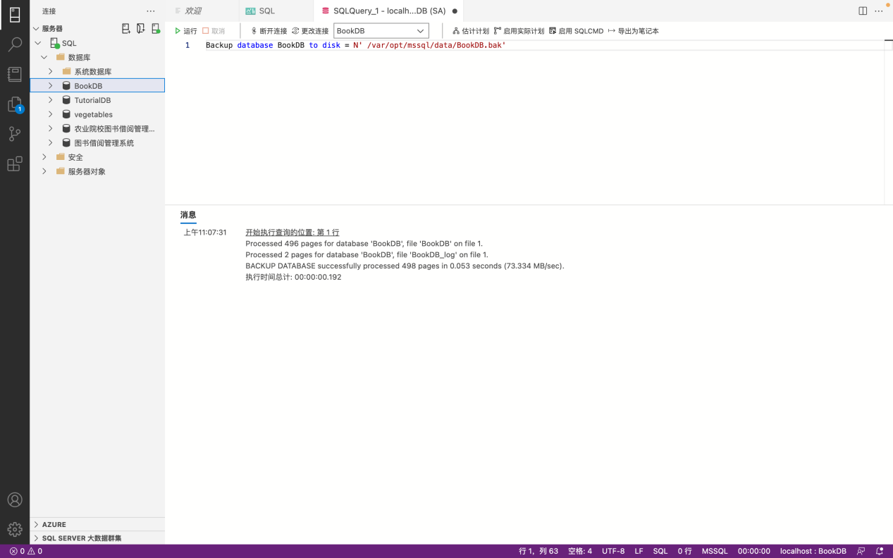图3